

Notfallhandbuch (Dokumentvorlage)

Hilfsmittel zum BSI-Standard 200-4

Dokumenteigenschaften

|  |  |
| --- | --- |
| **Kennzeichnung** | **Erläuterung** |
| **Titel** | *Notfallhandbuch* |
| **Klassifikation (Einstufung):** | *~~Öffentlich~~ | ~~Intern~~ | Vertraulich | ~~Streng vertraulich~~* |
| **Versionsnummer:** | *1.0* |
| **Zuständig:** | *Max Mustermann (BCM-Beauftragter)* |
| **Ablageort:** | *<Intranetlink>, Stabsraum, Battlebox, Büro des BCM-Beauftragten* |
| **Zielgruppe / Verteiler:** | *Alle BAO-Rollen* |
| **Erstellt am:** | *10.02.2021* |
| **Erstellt von:** | *Max Mustermann (BCM-Beauftragter)* |
| **Letzte Überarbeitung:** | *01.03.2021* |
| **Nächste Überarbeitung:** | *01.03.2022* |
| **Freigabe am:** | *15.03.2021* |
| **Freigabe durch:** | *Institutionsleitung* |

Tabelle : Dokumenteigenschaften

Änderungshistorie

|  |  |  |  |
| --- | --- | --- | --- |
| Version | Datum | Name | Beschreibung |
| *0.9* | *10.02.2021* | *Max Mustermann (BCM-Beauftragter)* | *Ersterstellung* |
| *1.0* | *01.03.2021* | *Institutionsleitung* | *Freigegebene, veröffentliche Version* |

Tabelle : Änderungshistorie

Musterinstitution

Muster-PLZ Musterstadt

Tel: +49 222 1111111111-0

E-Mail: mustermann@musterinstitution.de

Internet: https://www.musterinstitution.de

Inhalt

*Erläuterung der Dokumentvorlage* 5

1 Einleitung 6

1.1 Zielsetzung 6

1.2 Geltungsbereich 6

1.3 Definitionen 6

2 Sofortmaßnahmen 7

2.1 Allgemeine Sofortmaßnahmen 7

2.2 Szenario-spezifische Sofortmaßnahmen 7

3 Alarmierung und Eskalation 9

3.1 Detektion und Meldung 9

3.2 Alarmierung der BAO 11

3.3 Stabsraum 12

4 Stabsarbeit 13

5 Geschäftsfortführung 16

6 Wiederanlauf und Wiederherstellung 17

6.1 Wiederanlauf / Wiederherstellung nach Ausfall von Gebäuden und Gebäudeinfrastrukturen 17

6.2 Wiederanlauf / Wiederherstellung nach Ausfall von IT 17

6.3 Wiederanlauf / Wiederherstellung nach Ausfall von Personal 18

6.4 Wiederanlauf / Wiederherstellung nach Ausfall von Dienstleistern 18

7 Überführung in den Normalbetrieb 19

7.1 Erforderliche Maßnahmen zur Überführung 19

7.2 Deeskalation 19

7.3 Analyse und Bewertung der Notfallbewältigung 19

8 Überprüfung und Aktualisierung des Notfallhandbuchs 20

9 Anhang 21

9.1 Geschäftsordnung des Stabs 21

9.2 Mitgeltende Dokumente 27

9.3 Kommunikationsmedien 27

9.4 Relevante interne und externe Kontakte 27

# *Erläuterung der Dokumentvorlage*

*Das Notfallhandbuch wird in der Regel durch den BCM-Beauftragten erstellt. Es beinhaltet alle Aspekte zur Notfallbewältigung und kann auch zur Krisenbewältigung genutzt werden. Diese Dokumentvorlage soll den BCM-Beauftragten dabei unterstützen, dass Notfallhandbuch zu erstellen. Die Dokumentvorlage beinhaltet alle relevanten Aspekte gemäß BSI-Standard 200-4 Kapitel 6.4 Aufbau und Befähigung der BAO, die eine Dokumentation im Rahmen des Notfallhandbuchs behandeln. Ferner werden die in den Kapiteln 6.9 Geschäftsfortführungspläne und Kapitel 6.10 Wiederanlaufpläne behandelten Notfallpläne im Notfallhandbuch dokumentiert bzw. hieraus referenziert.*

*Das Dokument beinhaltet in kursiver und blauer Schrift dargestellte Beispieltexte, die ausformuliert und institutionsspezifisch konkretisiert werden müssen. Die Beispiele reflektieren die jeweiligen Anforderungen des Aufbau- und Standard-BCMS. Wird das Hilfsmittel für ein Reaktiv-BCMS genutzt, können die nicht relevanten Passagen gestrichen werden. Ferner wurden Beispiele und Hinweise aus dem Hilfsmittel „Weiterführende Aspekte zur Bewältigung“ aufgegriffen. Diese Beispiele sollen eine Umsetzungsmöglichkeit aufzeigen und stellen keine konkrete Anforderung da. Für die Stabsarbeit wird beispielsweise FOR‑DEC als Führungszyklus definiert. Es kann hier auch ein anderer Führungszyklus gewählt werden.*

*In mehreren Kapiteln werden Inhalte checklistenartig aufgeführt. Diese Checklisten sollen sicherstellen, dass Informationen im Notfall schnell und anwendungsorientiert genutzt werden können. Die Detailtiefe und das Format der Informationen können jedoch von der Institution individuell festgelegt werden.*

*Einzelne Inhalte dieses Dokuments können in Unterdokumente ausgelagert werden. Diese können dann zielgruppenspezifisch an denjenigen Stellen abgelegt werden, an denen sie benötigt werden. Dies betrifft etwa Sofortmaßnahmen, den Eskalations- und Alarmierungspfad oder Checklisten für Meldestellen.*

*Der Anhang dieser Dokumentvorlage enthält eine Vorlage einer Geschäftsordnung des Stabs.*

*Dieser Abschnitt dient nur der Erläuterung der Dokumentvorlage und sollte nach Fertigstellung des Dokuments gelöscht werden.*

# Einleitung

## Zielsetzung

*Dieses Dokument umfasst mit seinen Unterdokumenten alle Aspekte der Notfallbewältigung und kann auch für die Krisenbewältigung genutzt werden (ohne Rückgriff auf weiterführende Notfallpläne. Siehe auch Definition Notfall / Krise).*

*Das Notfallhandbuch soll die Zuständigen der <Institution> in die Lage versetzen, einen geordneten Notbetrieb zu erreichen und die Rückkehr in den Normalbetrieb zu ermöglichen. Alle Regelungen, die den Notbetrieb in den Organisationseinheiten betreffen, sind in den weiterführenden Dokumenten zur Geschäftsfortführung und zum Wiederanlauf / Wiederherstellung geregelt.*

## Geltungsbereich

*Die Vorgaben des Notfallhandbuchs umfassen alle Standorte, Organisationseinheiten und Geschäftsprozesse gemäß Geltungsbereich des BCMS und sind für alle Rolleninhaber der BCM-BAO bindend.*

## Definitionen

***Störung***

*Eine Störung ist eine Situation, in der Prozesse oder Ressourcen nicht wie vorgesehen zur Verfügung stehen. Störungen werden in der Regel innerhalb des Normalbetriebs durch die Allgemeine Aufbauorganisation der Institution behoben. Hierzu wird auf vorhandene Prozesse zur Störungsbeseitigung oder des Incident-Managements zurückgegriffen.*

***Notfall***

*Notfälle sind Unterbrechungen des Geschäftsbetriebs, die mindestens einen zeitkritischen Geschäftsprozess betreffen, der nicht im Normalbetrieb innerhalb der maximal tolerierbaren Ausfallzeit wiederhergestellt werden kann. Im Gegensatz zu Störungen wird zur Bewältigung von Notfällen eine BAO benötigt. Im Gegensatz zur Krise liegen hier geeignete Pläne zur Bewältigung vor oder bestehende Pläne können adaptiert werden. Notfälle können auch eintreten, bevor das Schadensereignis zu einer Unterbrechung des Geschäftsbetriebs führt. Es genügt die Gefahr, dass durch das Schadensereignis der Geschäftsbetrieb unterbrochen wird.*

***Krise***

*Als Krise wird ein Schadensereignis bezeichnet, das sich in massiver Weise negativ auf die Institution auswirkt und dessen Auswirkungen auf die Institution nicht im Normalbetrieb bewältigt werden können. Im Gegensatz zu einem Notfall liegen zur Bewältigung einer Krise jedoch keine spezifischen Notfallpläne vor, vorhandene Notfallpläne können nicht oder nur bedingt adaptiert werden oder greifen schlicht nicht. Innerhalb der Institution wird die Krise durch eingeleitete Maßnahmen der BAO bewältigt.*

# Sofortmaßnahmen

## Allgemeine Sofortmaßnahmen

*In einem Not- oder Krisenfall muss der Grundsatz beachtet werden, dass der Schutz von Leib und Leben vor dem Schutz von Sachwerten und Gütern steht. Sind Personen akut gefährdet, muss der Grundsatz beachtet werden: Umgebung sichern, Ereignis melden, Personen versorgen.*

*Hierunter fallen etwa:*

* *Sofortmaßnahmen zur Ersten Hilfe*
* *Sofortmaßnahmen zur Rettung und Bergung von Verletzten*
* *Sofortmaßnahmen bei Feuer*
* *Sofortmaßnahmen zur Räumung von Gebäuden und Betriebsstätten*

*Bei der Durchführung von Sofortmaßnahmen müssen folgende Grundsätze beachtet werden:*

* *Ruhe bewahren*
* *Eigenschutz geht vor*
* *Schutz von Leib und Leben hat oberste Priorität*
* *Durchsagen, insbesondere von Rettungskräften, muss Folge geleistet werden*
* *Vorgesetzte sind für die Sicherung ihrer Bereiche verantwortlich*

*Bei Gefahr für Leib und Leben müssen unmittelbar Rettungskräfte einbezogen werden. Rettungskräfte können wie folgt erreicht werden:*

* *<Feuerwehr / Rettungsdienst>*
* *<Polizei>*
* *<Werkschutz>*
* *<weitere>*

## Szenario-spezifische Sofortmaßnahmen

*Zusätzlich zu den genannten Sofortmaßnahmen bestehen Szenario-spezifische Sofortmaßnahmen, die den Ausfall zeitkritischer Geschäftsprozesse bzw. Ressourcen verhindern oder die Auswirkungen eines Schadensereignisses eindämmen.*

***Sofortmaßnahmen bei Gebäudeausfall:***

| **Nr.** | **Aktivität** | **Zuständig** | **Erledigt** |
| --- | --- | --- | --- |
| 1 | *Meldung des Schadensereignisses an Gebäudemanagement* | *Feststellende Person* |  |
| 2 | *Fehlersuche und Schadensbegrenzung* | *Mitarbeiter Gebäudemanagement* |  |
| 3 | *Beauftragung eines Wartungs- bzw. Reparaturdienstes* | *Mitarbeiter Gebäudemanagement* |  |
| 4 | *Ermitteln der konkreten Auswirkungen bzw. betroffenen Gebäude(teile)* | *Mitarbeiter Gebäudemanagement* |  |
| 5 | *Aktuellen Arbeitsstand der zeitkritischen Geschäftsprozesse prüfen und Aufgaben priorisieren* | *Führungskräfte betroffener OEs* |  |
| 6 | *Droht Gebäudeausfall mobile Arbeitsfähigkeit herstellen*  *Mitarbeiter des Notfallteams sollen Laptops mitnehmen (Sicherheit geht jedoch vor!)*  *Schlüsselpersonen mit Token ausstatten* | *Führungskräfte betroffener OEs* |  |
| 7 | *Meldestelle informieren* | *Mitarbeiter Gebäudemanagement* |  |

Tabelle 3: Sofortmaßnahmen bei Gebäudeausfall

***Sofortmaßnahmen bei Wassereinbruch***

| **Nr.** | **Aktivität** | **Zuständig** | **Erledigt** |
| --- | --- | --- | --- |
| *1* | *Wassereinbruch entdeckt: Meldung an die Haustechnik per Telefon: Durchwahl -1234 oder über die Zentrale -100 mit der Bitte um sofortige Weiterleitung an die Haustechnik* | *Meldende Person* |  |
| *2* | *Sofern keine Gefahr für Leib und Leben besteht: Versuchen Ursache zu beseitigen (bspw. Hauptsperrhahn schließen (sofern erreichbar))* | *Meldende Person* |  |
| *3* | *Fehlersuche und Schadensbegrenzung* | *Haustechnik* |  |
| *4* | *Je nach Gefahrenlage Information an <Rolle / Funktion > (beispielsweise BCM-Beauftragter)* | *Haustechnik* |  |
| *5* | *Schadensbehebung mit gegebenenfalls externen Dienstleister <Name>* | *Haustechnik* |  |

Tabelle 4: Sofortmaßnahmen Wassereinbruch

***Sofortmaßnahmen bei […]***

# Alarmierung und Eskalation

In der <Institution> gelten folgende Meldewege:

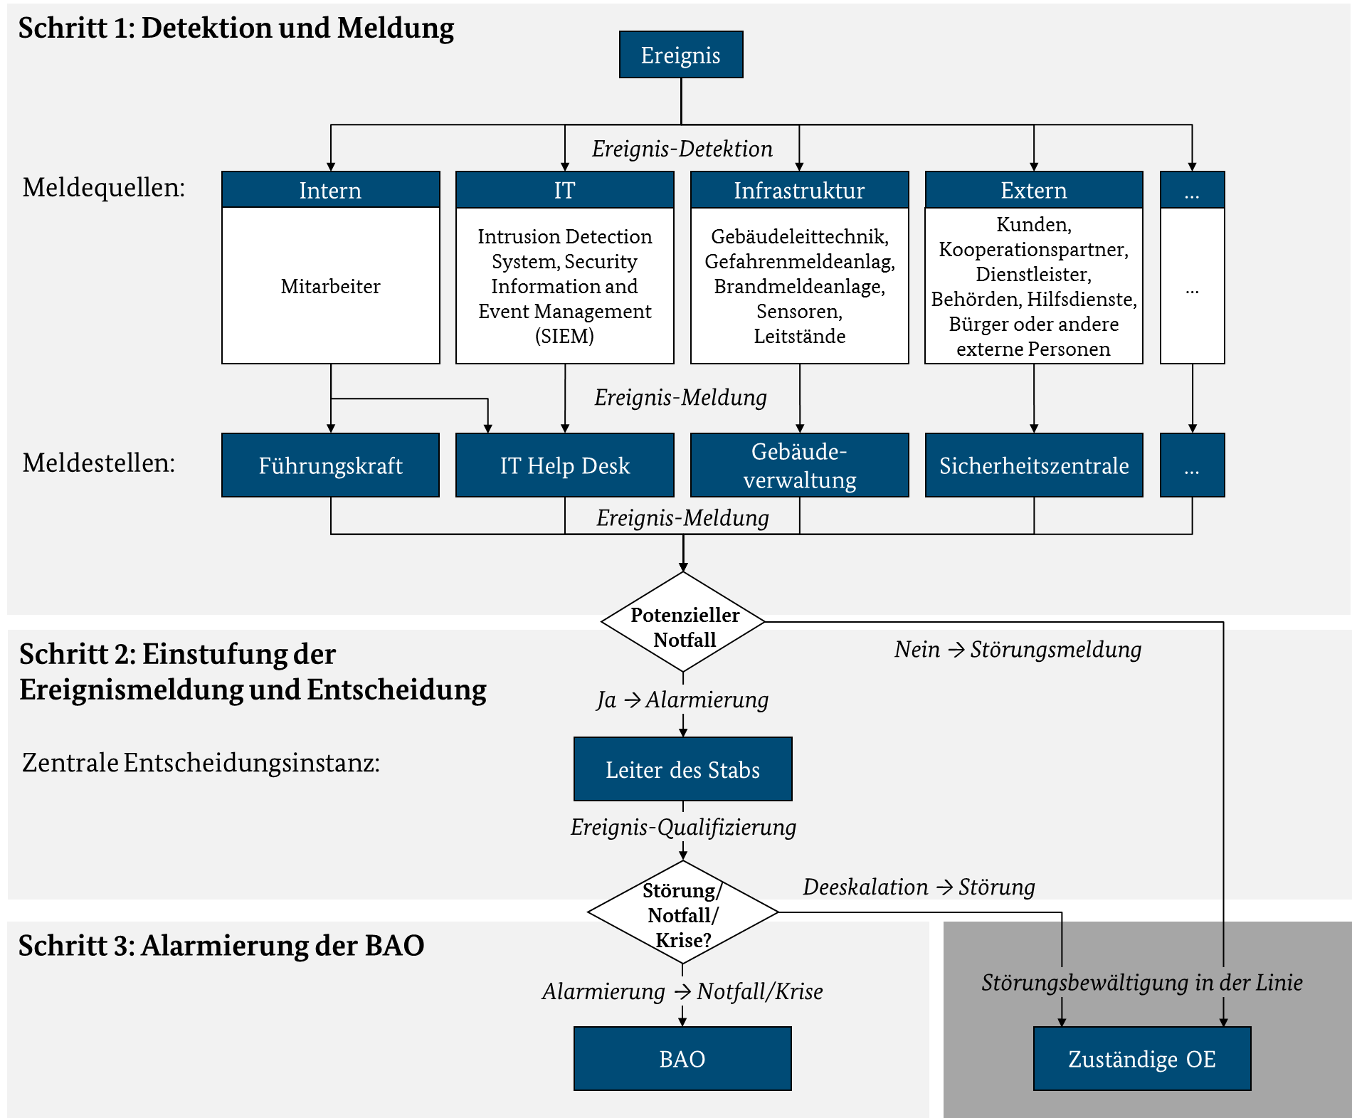Abbildung 1: Eskalations- und Alarmierungspfad

*Die Abbildung 1 kann als bearbeitbare Version als Hilfsmittel von der Seite des BSI bezogen werden.*

*Sollten die jeweiligen Ansprechpartner nicht erreichbar sein, müssen deren Stellvertreter gemäß Anhang alarmiert werden.*

## Detektion und Meldung

*Die Ersteinschätzung eines Schadensereignisses erfolgt in den Meldestellen. Die Meldestellen können anhand der folgenden Leitfragen bewerten, ob das Ereignis Not- oder Krisenfallpotenzial hat. Wird das Schadensereignis als potenzieller Not- oder Krisenfall eingestuft, muss die zentrale Entscheidungsinstanz alarmiert werden. Falls die Meldestelle das Ereignis als Störung einstuft, die sich jedoch zu einem Not- oder Krisenfall entwickeln könnte, sollte die zentrale Entscheidungsstelle informiert und die Störung weiter beobachtet werden.*

***Meldestelle: Gebäudemanagement / Sicherheitszentrale / Sicherheitsdienstleister / Leitstand***

|  |  |
| --- | --- |
| **Leitfragen für Schadensereignisse mit Not- oder Krisenfallpotenzial – Gebäude / Infrastruktur** | **Ja / Nein** |
| * *Ist / war die Räumung eines Gebäudes notwendig, z. B. aufgrund eines Brandes oder eines Sicherheitsvorfalls?* * *Kann oder darf mindestens ein Gebäudeteil (gesamte Etage, Brandabschnitt, Trakt etc.) zeitweise nicht genutzt werden, z. B. aufgrund eines Gebäudeschadens oder eines Defekts einzelner Infrastrukturkomponenten (Brandschutzeinrichtungen, Sanitäranlagen etc.)?* * *Ist die Versorgung mit Strom, Wasser oder Klimatisierung ausgefallen und eine ausreichend schnelle Wiederherstellung nicht absehbar?* * *Ist eine Produktionsmaschine oder -anlage ausgefallen und eine ausreichend schnelle Reparatur oder ein Ersatz nicht absehbar?* * *Ist die Sicherheit der Mitarbeiter am Standort aufgrund eines Ereignisses (z. B. Unwetterwarnung, politische Demonstration oder Schadensereignis im Umfeld) möglicherweise gefährdet?* |  |

Sobald mindestens eine Frage mit JA beantwortet werden kann,  
bitte umgehend den Leiter des Stabs alarmieren: Telefon 1234567890

Tabelle 5: Leitfragen für Schadensereignisse mit Not- oder Krisenfall potenzial – Gebäude / Infrastruktur

***Meldestelle: IT-Help Desk (1st / 2nd Level Support)***

|  |  |
| --- | --- |
| **Leitfragen für Schadensereignisse mit Not- oder Krisenfallpotenzial – IT** | **Ja / Nein** |
| * *Ist das betroffene IT-System oder die betroffene Anwendung wesentlicher Bestandteil der Sicherheitsinfrastruktur (Viren-Management, Firewall etc.)? Für nähere Details siehe IT-Servicekatalog oder IT-Anwendungsliste.* * *Hat der Ausfall des betroffenen IT-Systems oder der betroffenen Anwendung Auswirkungen auf einen großen Nutzerkreis oder den wesentlichen Geschäftsbetrieb der Institution?* * *Besteht ein dringender Verdacht auf vorsätzliche Daten- oder Systemmanipulationen (Datenabfluss), unerlaubte Ausübung von Rechten oder eines gezielten Angriffs (physisch oder virtuell) auf IT-Komponenten?* * *Ist zu erwarten, dass die Auswirkungen des gemeldeten Ereignisses einen Zeitraum > X Stunden übersteigen werden? Gegebenenfalls die Information im 2nd Level Support erfragen.* * *Hat der Ausfall des betroffenen IT-Systems oder der betroffenen Anwendung Auswirkungen auf externe Interessengruppen, wie z. B. Kunden, Medien, Aufsichtsbehörden? Gegebenenfalls die Information beim Anwender erfragen.* |  |

Sobald mindestens eine Frage mit JA beantwortet werden kann,  
bitte umgehend den Leiter des Stabs alarmieren: Telefon 1234567890

Tabelle 6: Leitfragen für Schadensereignisse mit Not- oder Krisenfallpotenzial – IT

***Meldestelle: Führungskraft Personal***

|  |  |
| --- | --- |
| **Leitfragen für Schadensereignisse mit Not- oder Krisenfallpotenzial – Personal** | **Ja / Nein** |
| * *Sind in Ihrem Zuständigkeitsbereich in Summe so viele Mitarbeiter nicht arbeitsfähig, dass Sie möglicherweise den Geschäftsbetrieb nicht mehr aufrechterhalten können?* * *Ist durch die Abwesenheit von Mitarbeitern mit bestimmten Berechtigungen der normale Geschäftsbetrieb eventuell nicht mehr möglich?* |  |

Sobald mindestens eine Frage mit JA beantwortet werden kann,  
bitte umgehend den Leiter des Stabs alarmieren: Telefon 1234567890

Tabelle 7: Leitfragen für Schadensereignisse mit Not- oder Krisenfallpotenzial – Personal

***Meldestelle: Provider Management bzw. Dienstleistersteuerung***

|  |  |
| --- | --- |
| **Leitfragen für Schadensereignisse mit Not- oder Krisenfallpotenzial – Dienstleister** | **Ja / Nein** |
| * *Liegt beim Dienstleister oder dessen Subunternehmen ein nicht geplanter Ausfall bzw. Not- oder Krisenfall vor oder ist dieser absehbar?* * *Hat der Dienstleister den Vertrag einseitig gekündigt und mit sofortiger Wirkung seine Leistung eingestellt?* |  |

Sobald mindestens eine Frage mit JA beantwortet werden kann,  
bitte umgehend den Leiter des Stabs alarmieren: Telefon 1234567890

Tabelle 8: Leitfragen für Schadensereignisse mit Not- oder Krisenfallpotenzial – Dienstleister

## Alarmierung der BAO

*Nach Meldung des Ereignisses an die zentrale Entscheidungsinstanz <Leiter des Stabs> muss dieser entscheiden, ob der Stab einberufen wird. Wenn ja, müssen umgehend die Mitglieder des Stabs in den Stabsraum oder die Telefonkonferenz einberufen werden.*

*Information der Stabsmitglieder über die Situation:*

* *Kurze Information zum Vorfall*
* *Treffpunkt*
* *[…]*

## Stabsraum

### Erreichbarkeit und Standorte der Stabsräume

| **Ort / Raum** | **Bemerkung** |
| --- | --- |
| *Standort A, Raum 11.45* | *Zutritt geregelt über Werkschutz  (Festnetz: -500)* |
| *[…]* | *[…]* |

Tabelle 9: Erreichbarkeit und Standorte der Stabsräume

### Ausstattung und Vorbereitung

*Die Vorbereitung des Stabsraums erfolgt durch <Stelle / Rolle>. Nach Einberufung des Stabs müssen folgende Tätigkeiten durchgeführt und die genannte Ausstattung bereitgestellt werden:*

* *Raum aufschließen und lüften*
* *Visualisierungsflächen bereitstellen wie z.B. Maßnahmenverfolgung oder Ereignis-Zeitstrahl*
* *Tische und Stühle U-förmig in Richtung Visualisierungsflächen aufstellen*
* *Namens- und Rollenkarten aufstellen*
* *Notfallhandbuch bereitlegen, Notfall-Notebooks starten und mit dem Netzwerk verbinden*
* *Telefonkonferenzschaltung bereitstellen*
* *Kommunikationsmittel und Technik auf Einsatzfähigkeit testen*
* *Versorgung mit Verpflegung und Getränken bereitstellen*
* *[…]*

# Stabsarbeit

*Für die Dauer der Stabsarbeit gelten folgende Grundsätze an die Protokollierung, Lagebilddarstellung und Stabsarbeit:*

***Grundsätze zur Protokollierung***

*Innerhalb der Notfall- und Krisenbewältigung müssen alle relevanten Informationen revisionssicher protokolliert werden. Hierfür ist die Rolle Protokollierung zuständig. Jedes Mitglied des Stabes hat das Recht, Eintragungen im Protokoll vornehmen zu lassen. Das Protokoll muss folgende Inhalte berücksichtigten:*

* *aktueller Protokollführer sowie etwaige Wechsel*
* *An- und Abwesenheit der Personen im Stabsraum*
* *relevante Ereignisse sowie ein- und ausgehende Meldungen mit Zeitstempel*
* *Entscheidungen des Stabs sowie deren Begründung mit Zeitstempel*
* *Arbeitsaufträge sowie deren Ausführung mit Zeitstempel*

*Die Protokollierung kann in elektronischer oder in Papierform erfolgen.*

***Grundsätze zur Lagebilddarstellung***

*Für die gesamte Dauer des Not- oder Krisenfalls muss das Lagebild dargestellt und regelmäßig aktualisiert werden. Dies kann mittels der Vorlagen zur Lagebilddarstellung erfolgen (siehe 10.2 Mitgeltende Dokumente). Hierfür ist die Rolle Visualisierung zuständig. Das Lagebild muss folgende Inhalte berücksichtigen:*

* *bekannte Fakten zum Ereignis*
* *jegliche, bisher ergriffene Maßnahmen und deren Wirksamkeit*
* *eingehende Meldungen*
* *Übersichten zum Schadensereignis*
* *Zeitstrahl*
* *Übersicht aller Aufgaben mit Status und Priorisierung (Aufgabenmanagement)*
* *Besetzung des Stabs (z. B. mit Schichtplan)*

***Grundsätze der Stabsarbeit***

*Nach Herstellung der Arbeitsfähigkeit beginnt der Stab mit der Stabsarbeit. Die Stabsarbeit soll dem in diesem Kapitel beschriebenen Führungszyklus nach der FOR-DEC Methode folgen.*

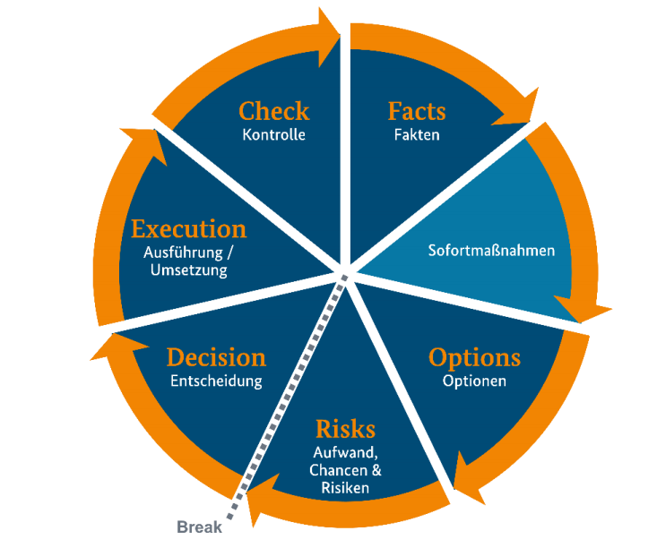

Abbildung : Kreismodell der FOR-DEC-Methode

### Fakten

| **Schritt** | **Fragestellungen und Maßnahmen zur Orientierung** |
| --- | --- |
| *Zusammenfassen aller Fakten des Vorfalls* | * *Was ist geschehen? Problem, Personen-, Sach- und erkannte Folgeschäden* * *Welche Annahmen haben sich bestätigt / nicht bestätigt?* * *Was könnte noch geschehen?* * *Welche Auswirkungen hat das Ereignis auf die Organisation?* * *Wie lange dauert das Ereignis voraussichtlich?* |
| *Zusammenfassen bisher ergriffener Maßnahmen* | * *Liegt eine (dokumentierte) Übersicht aller Maßnahmen vor, die bisher getroffen wurden?* |
| *Beurteilen der getroffenen Sofortmaßnahmen* | * *Sind die getroffenen Sofortmaßnahmen ausreichend?* * *Müssen weitere Sofortmaßnahmen ergriffen werden?* |
| *Zusammenfassen relevanter Kontakte* | * *Welche internen Kontakte sind für die Bearbeitung des Ereignisses erforderlich?* * *Welche Externen bzw. Dritte sind am Vorfall beteiligt? Sind deren Namen und Kontaktdaten bekannt?* |
| *Betroffene Organisationseinheiten und Geschäftsprozesse ermitteln* | * *Welche Organisationseinheiten sind betroffen?* * *Welche Geschäftsprozesse sind vom Vorfall betroffen?* * *Welche Anforderungen an den Notbetrieb haben die ausgefallenen Geschäftsprozesse / Ressourcen?* |

Tabelle 10: Führungszyklus Fakten

### Optionen

| **Schritt** | **Fragestellungen und Maßnahmen zur Orientierung** |
| --- | --- |
| […] | […] |

Tabelle 11: Führungszyklus Optionen

### Aufwand, Chancen und Risiken

| **Schritt** | **Fragestellungen und Maßnahmen zur Orientierung** |
| --- | --- |
| […] | […] |

Tabelle 12: Führungszyklus Aufwand, Risiken und Chancen

### Entscheidung

| **Schritt** | **Fragestellungen und Maßnahmen zur Orientierung** |
| --- | --- |
| […] | […] |

Tabelle 13: Führungszyklus Entscheidung

### Ausführung / Umsetzung

| **Schritt** | **Fragestellungen und Maßnahmen zur Orientierung** |
| --- | --- |
| […] | […] |

Tabelle 14: Führungszyklus Ausführung / Umsetzung

### Kontrolle

| **Schritt** | **Fragestellungen und Maßnahmen zur Orientierung** |
| --- | --- |
| […] | […] |

Tabelle 15: Führungszyklus Kontrolle

# Geschäftsfortführung

*Die Geschäftsfortführung umfasst sämtliche Maßnahmen, Verfahren und weiterführenden Informationen, um auf unterbrochene Geschäftsprozesse in den Organisationseinheiten reagieren zu können. Die zeitkritischen Geschäftsprozesse sind innerhalb des BIA-Auswertungsbogens enthalten (siehe 10.2 Mitgeltende Dokumente).. Die Geschäftsfortführung ist in dezentralen Geschäftsfortführungsplänen (GFPs) je Organisationseinheit dokumentiert. Die Folgende Tabelle gibt einen Überblick über die vorhandenen GFPs und ihre jeweiligen zuständigen Ansprechpartner.*

| **GFP** | **Beschreibung** | **Ansprechpartner /  Kontakt** | **Verweis** |
| --- | --- | --- | --- |
| *GFP_OE_99_Zentrale_Dienste* | *GFP Gültig für OE 99 Zentrale Dienste* | *Max Mustermann /*  *Festnetz: -500*  *Mobil: 0124-456789* | *[Link]*  *[Physische Ablage]*  *Kopie auf allen Notfall-Laptops* |
| *...* | *...* | *...* | *...* |

Tabelle 16: Auflistung Geschäftsfortführungspläne

# Wiederanlauf und Wiederherstellung

*Der Wiederanlauf und die Wiederherstellung umfasst sämtliche Maßnahmen, Verfahren und weiterführenden Informationen, um ausgefallene Ressourcen schnellstmöglich wiederanlaufen oder wiederherstellen zu können. Der Wiederanlauf und die Wiederherstellung sind innerhalb von Wiederanlauf- und Wiederherstellungsplänen (WAPs / WHPs) dokumentiert und basieren auf den vorab definierten Business Continuity Strategien und Lösungen.*

## Wiederanlauf / Wiederherstellung nach Ausfall von Gebäuden und Gebäudeinfrastrukturen

*Für den Wiederanlauf und die Wiederherstellung im Falle eines Gebäude- oder Gebäudeinfrastrukturausfalls gilt folgende BC-Strategie:*

*Zeitkritische Organisationseinheiten verlegen selbstständig gemäß GFP an die designierte Ausweichlokation. Nicht zeitkritische Organisationseinheiten oder Mitarbeiter nicht zeitkritischer Geschäftsprozesse werden für die Dauer der Notfall- und Krisenbewältigung nach Hause geschickt. Der Anlauf der Ausweichlokation sowie der Wiederanlauf des primären Standorts erfolgt über die folgenden WAPs / WHPs:*

| **WAP / WHP** | **Beschreibung** | **Ansprechpartner /  Kontakt** | **Verweis** |
| --- | --- | --- | --- |
| *WAP / WHP Elektrizität* | *Beschreibt den Wiederanlauf / die Wiederherstellung für das Gebäude „Zentrale“* | *Gebäudemanagement Max Mustermann*  *Festnetz: -500*  *Mobil: 0124-456789* | *Link*  *Physische Ablage* |
| *...* | *...* | *...* | *...* |

Tabelle 17: Auflistung Wiederanlauf- und Wiederherstellungspläne nach Ausfall von Gebäuden und Gebäudeinfrastrukturen

## Wiederanlauf / Wiederherstellung nach Ausfall von IT

*Für den Wiederanlauf und die Wiederherstellung im Falle eines IT-Ausfalls gilt folgende BC-Strategie:*

*[…]*

| **WAP / WHP** | **Beschreibung** | **Ansprechpartner /  Kontakt** | **Verweis** |
| --- | --- | --- | --- |
| *WAP / WHP Standardarbeitsplatz* | *Beschreibt den Wiederanlauf / die Wiederherstellung der Standardarbeitsplätze (Clients)* | *Max Mustermann /*  *Festnetz: -500*  *Mobil: 0124-456789* | *Link*  *Physische Ablage* |
| *...* | *...* | *...* | *...* |

Tabelle 18: Auslistung Wiederanlauf- und Wiederherstellungspläne nach Ausfall von IT

## Wiederanlauf / Wiederherstellung nach Ausfall von Personal

*Für den Wiederanlauf und die Wiederherstellung im Falle eines Ausfalls von Personal gilt folgende BC-Strategie:*

*[…]*

| **WAP / WHP** | **Beschreibung** | **Ansprechpartner /  Kontakt** | **Verweis** |
| --- | --- | --- | --- |
| *Massenhafter Personalausfall* | *Beschreibt den Wiederanlauf / Wiederherstellung erforderlicher Personalressourcen bei massivem Personalausfall* | *Max Mustermann /*  *Festnetz: -500*  *Mobil: 0124-456789* | *Link*  *Physische Ablage* |
| *...* | *...* | *...* | *...* |

Tabelle 19: Auflistung Wiederanlauf- und Wiederherstellungspläne nach Ausfall von Personal

## Wiederanlauf / Wiederherstellung nach Ausfall von Dienstleistern

*Für den Wiederanlauf und die Wiederherstellung im Falle eines Ausfalls von Dienstleistern gilt folgende BC-Strategie:*

*[…]*

| **WAP / WHP** | **Beschreibung** | **Ansprechpartner /  Kontakt** | **Verweis** |
| --- | --- | --- | --- |
| *Notfallkonzept Lieferant A* | *Beschreibt den Wiederanlauf / Wiederherstellung der Services bei Ausfall Lieferant A* | *Max Mustermann /*  *Festnetz: -500*  *Mobil: 0124-456789* | *Link*  *Physische Ablage* |
| *...* | *...* | *...* | *...* |

Tabelle 20: Auflistung Wiederanlauf- und Wiederherstellungspläne nach Ausfall von Personal

# Überführung in den Normalbetrieb

*Nach Überwindung des Schadenereignisses steuert der Stab die Überführung in den Normalbetrieb. Die Überführung unterteilt sich hierbei in die folgenden drei Phasen*

* *Erforderliche Maßnahmen zur Überführung*
* *Deeskalation*
* *Analyse und Bewertung der Notfall- und Krisenbewältigung*

## Erforderliche Maßnahmen zur Überführung

*Vor der Deeskalation durch den Stab muss geprüft werden, ob die gravierenden Herausforderungen des Ereignisses gelöst wurden, übrige Nacharbeiten im Normalbetrieb erfolgen können und somit eine Überführung in den Normalbetrieb grundsätzliche möglich ist.*

*Der Stab muss prüfen, welche notwendigen Tätigkeiten veranlasst werden müssen, bis die Organisationeinheiten selbstständig ohne gesonderte Steuerung durch die BAO den Normalbetrieb wiederaufnehmen können. Mögliche Maßnahmen umfassen etwa die koordinierte Überführung von Mitarbeitern und Materialien an den Primärstandort oder das Abarbeiten von Arbeitsrückständen. Der Stab sollte intern (und ggf. auch extern) kommunizieren, wann die Überführung in den Normalbetrieb erwartet, sich der Stab auflösen und der Regelbetrieb wiederhergestellt sein wird.*

## Deeskalation

*Nach Abschluss aller Tätigkeiten zur Überführung in den Normalbetrieb kann der Stab den Not- oder Krisenfall deeskalieren und den Normalbetrieb ausrufen. Dabei müssen folgende Hinweise beachtet werden:*

* *Nur der Stab kann den Not- oder Krisenfall deeskalieren.*
* *Sämtliche Sonderbefugnisse der Rollen innerhalb der besonderen Aufbauorganisation enden zum Zeitpunkt der Deeskalation.*
* *Zur Deeskalation müssen folgende Stellen informiert werden:*
  + *Mitarbeiter (per E-Mail und Durchsage)*
  + *Kunden (per E-Mail)*
  + *Medien (per Pressemitteilung)*

## Analyse und Bewertung der Notfallbewältigung

*Nach der Rückkehr in den Normalbetrieb müssen die gewonnenen Erfahrungen aus der Notfall- und Krisenbewältigung anhand der Dokumentationen nachbereitet und der Institutionsleitung berichtet werden. Informationen wie beispielsweise aufgetretene Probleme in der Notfall- und Krisenbewältigung können als Grundlage für eine Überarbeitung und Aktualisierung des BCM-Prozesses genutzt werden. Der <BCM-Beauftragte> muss die zeitgerechte Umsetzung der Verbesserungsmaßnahmen überwachen und der <Institutionsleitung> regelmäßig Bericht erstatten. […]*

# Überprüfung und Aktualisierung des Notfallhandbuchs

*Mindestens Jährlich muss der BCMB das Notfallhandbuch hinsichtlich Aktualität und Angemessenheit überprüfen. Bei wesentlichen Änderungen an den Rahmenbedingungen des BCM oder Erkenntnissen aus eingetretenen Not- und Krisenfällen sowie Tests und Übungen muss das Notfallhandbuch anlassbezogen aktualisiert werden.*

*Das Notfallhandbuch wird durch die Institutionsleitung freigegeben und ersetzt vorherige Versionen. Die aktualisierte Version muss der Zielgruppe / dem Verteiler des Notfallhandbuchs bekanntgegeben werden. […]*

# Anhang

## Geschäftsordnung des Stabs

### Konstituierung und Auflösung der BAO

*Der Leiter des Stabes darf den Notfall oder die Krise ausrufen und die BAO in Kraft setzen. […]*

*Die Beendigung des Not- oder Krisenfalls muss aktiv durch den Leiter des Stabs an die gesamte Institution kommuniziert werden, damit alle Zuständigkeiten der AAO wieder gelten. […]*

### Verfügung über Geldmittel

*Zum Zwecke der Schadensabwehr darf der Leiter des Stabs für die Notfall- und Krisenbewältigung notwendige Finanzmittel bis zu <1.000.000 €> ausschöpfen. Die Institutionsleitung muss unverzüglich in Kenntnis darüber gesetzt werden. […]*

### Entscheidungsbefugnis des Stabs

*Der Leiter des Stabs trägt die Leitungs- und Entscheidungskompetenz für die den Notfall oder die Krise betreffenden Entscheidungen. Der Leiter des Stabs sollte die Empfehlungen und Einschätzungen der Stabsmitglieder in der Entscheidungsfindung einfließen lassen. Alle Mitglieder des Stabs müssen den Leiter des Stabs beraten und unterstützen ihn somit bei der Entscheidungsfindung. […]*

*Der Stab ist <auch/nicht> weisungsbefugt gegenüber Organisationseinheiten, die nicht durch das Schadensereignis betroffen sind*

### Verhaltenskodex des Stabs

1. *Der Stab sollte seine Arbeitsweise anhand der vorliegenden Notfallplanung ausrichten. Liegen keine Notfallpläne vor oder greifen diese nicht, muss sich die Arbeitsweise am Führungszyklus FOR-DEC ausrichten.*
2. *Der Stab hat Arbeits- und Besprechungsphasen (Lagebesprechungen). Diese müssen eindeutig festgelegt und allen Stabsmitgliedern kommuniziert werden.*
3. *Lagebesprechungen*
   * *sollten nie länger als 30 Minuten dauern,*
   * *müssen immer durch einen Moderator moderiert werden (der nicht gleichzeitig den Stab leitet),*
   * *dürfen ihren Fokus nicht durch Einzeldiskussion zu Spezialthemen verlieren  
     (diese Diskussionen können im Nachgang geklärt werden),*
   * *müssen immer eindeutig beendet werden sowie*
   * *müssen immer zeitlich klar terminiert und angesagt werden.*
4. *Jedes Stabsmitglied hat das gleiche Mitsprache-Recht. Es gilt für alle eine maximale Redezeit von 3 Minuten.*
5. *Es muss immer ein Protokoll geführt werden, aus welchem die Meldungen bzw. Ereignisse und Beschlüsse des Stabes mit den notwendigen Angaben zu Ort, Zeit und Status nachvollziehbar dokumentiert werden. Im Protokoll muss zudem erfasst werden, wer wann anwesend war.*
6. *Fakten müssen von Gerüchten bzw. Annahmen getrennt und Informationen immer verifiziert werden. In komplexen Lagen sollte dazu ein Informationsmanagement aufgebaut werden.*
7. *Die Visualisierung sollte regelmäßig genutzt und aktualisiert werden.*
8. *Aufgaben müssen klar benannt, terminiert und delegiert werden (Zielstellung, Aufgabenstellung, Zuständigkeiten, Umsetzungsfrist bzw. Wiedervorlage). Darüber hinaus müssen sie im Aufgabenmanagement festgehalten werden.*
9. *Damit allen anwesenden Personen bewusst ist, wer welche Rolle oder Funktion in der BAO einnimmt, muss sich jeder in der ersten Lagebesprechung mit Namen und Rolle bzw. Funktion vorstellen. Dies muss wiederholt werden, wenn neue Mitglieder hinzustoßen.*

### Schichtbetrieb / Ablösung

*Für die Mitglieder des Stabs kann im Falle eines Not- oder Krisenfalls ein Schichtbetrieb durch den Leiter des Stabs angewiesen werden. […]*

*Bei der Ablösung müssen die Abzulösenden alle relevanten Informationen (u. a. Lage und aktuelle Maßnahmen) an die Ablösenden übergeben. Die Ablösung muss im Protokoll mit Namen, Uhrzeit und Grund festgehalten werden. […]*

### Rückholung von Personen aus dem Urlaub

*Sofern die Existenz der Institution bedroht ist und abwesende Personen zwingend benötigt werden, können diese aus einem Urlaub zurückgeholt werden. Es gelten die rechtlichen Grundlagen. Mehraufwände des Mitarbeiters (etwa Stornierungsgebühren) müssen von der Institution übernommen werden.*

### Haftungsausschluss

*Die Haftung der Stabsmitglieder ist, soweit rechtlich zulässig, auf Vorsatz und grobe Fahrlässigkeit beschränkt. […]*

### Besondere Aufbauorganisation

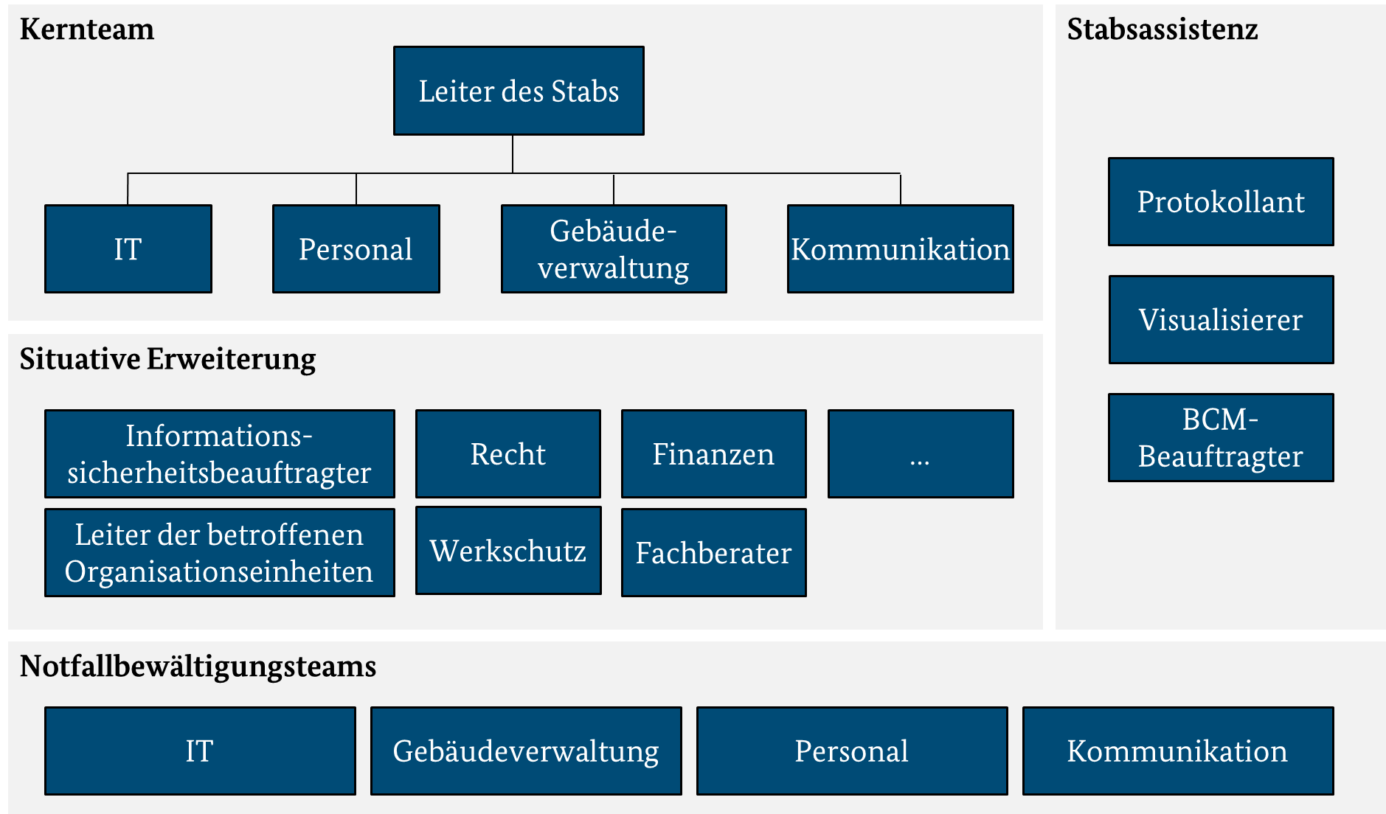

Abbildung 3: Besondere Aufbauorganisation der <Institution>

*Die besonderen Aufgaben und Pflichten gelten ab dem Moment, an dem ein Notfall oder eine Krise offiziell ausgerufen wurde bis zu dem Moment, an dem das Ereignis deeskaliert wurde.*

#### Leiter des Stabs

*Der Leiter des Stabs leitet im Sinne eines Vorsitzenden alle Stabssitzungen.*

***Aufgaben***

*Die Aufgaben des Leiters des Stabs sind:*

* *Handlungsfähigkeit des Stabs sicherstellen und feststellen*
* *Feststellen und Ausrufen des Not- oder Krisenfalls*
* *Zuweisung unbesetzter Rollen im Stab*
* *Einberufung erforderlicher Notfallteams*
* *Information und Bericht an die Institutionsleitung*

***Rechte***

*Der Leiter des Stabs darf die finale Entscheidung treffen.*

***Pflichten***

*Der Leiter des Stabs muss die Notfall- und Krisenbewältigung steuern. Er muss die Sitzungen des Stabs leiten und Entscheidungen über mögliche Handlungsoptionen für die jeweilige Lage herbeiführen.*

| **Funktion** | **Name, Vorname** | **Kontakt** |
| --- | --- | --- |
| *Leiter des Stabs* | […] | *Festnetz:*  *Mobil:*  *E-Mail:* |
| *Vertreter* | […] | […] |
| *2. Vertreter* | […] | […] |
| *3. Vertreter* | […] | […] |

Tabelle 21: Besetzung Leiter des Stabs

#### Mitglieder des Kernteams

***Das Kernteam des Stabs besteht aus den folgenden Mitgliedern:***

| **Funktion** | **Name, Vorname** | **Kontakt** |
| --- | --- | --- |
| *IT* | *Müller, Julia* | *Festnetz:*  *Mobil:*  *E-Mail:* |
| *Stellvertreter IT* | […] | […] |
| *Personal* | […] | […] |
| *Stellvertreter Personal* | […] | […] |
| *Gebäudeverwaltung* | […] | […] |
| *Stellvertreter Gebäudeverwaltung* | […] | […] |
| *Kommunikation* | […] | […] |
| *Stellvertreter Kommunikation* | […] | […] |
| […] | […] | […] |

Tabelle 22: Besetzung des Kernstabs

#### Mitglieder der situativen Erweiterung

*Der weiteren Mitglieder des Stabs bestehen aus designierten Spezialfunktionen oder Unterstützungsgruppen, die je nach Art des Not- oder Krisenfalls aktiviert werden können. Seine Mitglieder können ebenfalls den Funktionen des Kernteams des Stabs angehören (im Beispiel die Rollen IT, Personal, Gebäudeverwaltung und Kommunikation) oder ergänzende Funktionen (z. B. Informationssicherheitsbeauftragter, Recht, Finanzen, Leiter der betroffenen Organisationseinheit, Werkschutz und Fachberater) darstellen. Sofern erforderlich können Verbindungspersonen einberufen werden, die den Kontakt zu weiteren (externen) Stäben halten. Es können auch externe Mitglieder in den Stab aufgenommen werden, beispielsweise Dienstleister und Berater. […]*

| **Funktion** | **Name, Vorname** | **Kontakt** |
| --- | --- | --- |
| *Recht* | […] | Festnetz:  Mobil:  E-Mail: |
| *Stellvertreter Recht* | […] | […] |
| *Finanzen* | […] | […] |
| *Stellvertreter Finanzen* | […] | […] |
| *Datenschutz* | […] | […] |
| *Stellvertreter Datenschutz* | […] | […] |
| *Informationssicherheitsbeauftragter* | […] | […] |
| *Stellvertreter Informationssicherheitsbeauftragter* | […] | […] |
| *Werkschutz* | […] | […] |
| *Stellvertreter Werkschutz* | […] | […] |
| *Verbindungsperson zu Stab <Beispielstab>* | […] | […] |
| *Stellvertretende Verbindungsperson zu Stab < Beispielstab >* | […] | […] |
| *[…]* | […] | […] |

Tabelle 23: Besetzung Mitglieder der situativen Erweiterung

#### Stabsassistenz

*Die Rollen der Stabsassistenz entlasten den Stab von organisatorischen Aufgaben und schaffen damit den Freiraum zur Handlungs- und Entscheidungsfähigkeit des Stabs.*

| **Funktion** | **Name, Vorname** | **Kontakt** |
| --- | --- | --- |
| *Protokollierung* | Mustermann, Heinz | Festnetz:  Mobil:  E-Mail: |
| *Stellvertreter Protokollierung* | […] | […] |
| *Visualisierung* | […] | […] |
| *Stellvertreter Visualisierung* | […] | […] |
| *BCMB* | […] | […] |
| *Stellvertreter BCMB* | […] | […] |
| *[…]* | […] | […] |

Tabelle 24: Besetzung Stabsassistenz

#### Notfallbewältigungsteams

*Die Notfallteams sind für die operative Bewältigung eines Not- oder Krisenfalls zuständig. Sie setzen die technischen, baulichen oder organisatorischen Maßnahmen zur Notfall- und Krisenbewältigung um. […]*

**Die Notfallteams bestehen aus den folgenden Mitgliedern:**

| **Team** | **Funktion** | **Name, Vorname** | **Kontakt** |
| --- | --- | --- | --- |
| *IT* | *Leiter Notfallteam IT* | Mustermann, Max | Festnetz:  Mobil:  E-Mail: |
| *IT* | *Stellvertreter Leiter Notfallteam IT* | […] | […] |
| *IT* | *Mitglied Notfallteam IT* | […] | […] |
| *IT* | *Mitglied Notfallteam IT* | […] | […] |
| *IT* | *Mitglied Notfallteam IT* | […] | […] |
| *Personal* | *Leiter Notfallteam Personal* | […] | […] |
| *Personal* | *Stellvertreter Leiter Notfallteam Personal* | […] | […] |
| *Personal* | *Mitglied Notfallteam Personal* | […] | […] |
| *Personal* | *Notfallteam Personal* | […] | […] |
| *Gebäudeverwaltung* | *Leiter Notfallteam Gebäude* | […] | […] |
| *Gebäudeverwaltung* | *Stellvertreter Leiter Notfallteam Gebäude* | […] | […] |
| *Gebäudeverwaltung* | *Mitglied Notfallteam Gebäude* | […] | […] |
| *Gebäudeverwaltung* | *Mitglied Notfallteam Gebäude* | […] | […] |
| *Kommunikation* | *Leiter Notfallteam KOM* | […] | […] |
| *Kommunikation* | *Stellvertreter Notfallteam KOM* | […] | […] |
| *Kommunikation* | *Mitglied Notfallteam KOM* | […] | […] |
| […] | […] | […] | […] |

Tabelle 25: Besetzung der Notfallbewältigungsteams

### […]

## Mitgeltende Dokumente

| **Dokument** | **Speicherort / Verweis** |
| --- | --- |
| *Kommunikationskonzept* | *[Ablageort / Link zum Dokument]* |
| *BIA-Auswertungsbogen* | *[Ablageort / Link zum Dokument]* |
| *Protokollvorlage für die Stabsarbeit* | *[Ablageort / Link zum Dokument]* |
| *Vorlagen zur Lagebilddarstellung* | *[Ablageort / Link zum Dokument]* |
| *[…]* | *[…]* |

Tabelle 26: Mitgeltende Dokumente

## Kommunikationsmedien

*Folgende Kommunikationsmedien können in einem Notfall oder einer Krise genutzt werden.*

| **Kommunikationsmittel** | **Medium** | **Alternatives Medium** |
| --- | --- | --- |
| *Telefonkonferenz* | *Festnetz* | *Mobilfunk / virtuelle Arbeitsumgebung* |
| *E-Mail* | *Internes E-Mail-System* | *Externe E-Mail-Postfächer* |
| *[…]* | *[…]* | *[…]* |

Tabelle 27: Kommunikationsmedien und Alternativen

## Relevante interne und externe Kontakte

| **Funktion** | **Name, Vorname** | **Kontakt** |
| --- | --- | --- |
| *Fachaufsicht* | Schulze, Lisa | Festnetz:  Mobil:  E-Mail: |
| *Kontakt B* | […] | […] |
| *Kontakt n* | […] | […] |

Tabelle 28: Relevante interne und externe Kontakte